Zmiany wprowadzone w wersji „4.19.Q”

- Dodano możliwość wysyłki e-maila z potwierdzeniem złożenia wniosku pożyczkowego. Do wysyłki e-maila jest wykorzystywany wzorzec e-maila EMAIL_PWNIOSKU.html

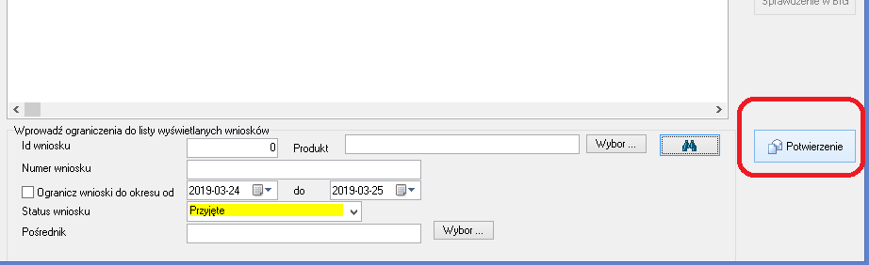

- W związku ze zmianą funkcjonowania usługi pobierania danych z rejestru CEiDG (zmiana wymuszona przez CEiDG)
Konieczne stało się założenie indywidualnego konta w serwisie CEiDG
Adres do założenia indywidualnego konta https://datastore.ceidg.gov.pl

Po otrzymaniu indywidualnego kodu należy go wpisać w danych firmy zakładka „Dane pozostałe cd.”
Obecna usługa będzie utrzymywana przez CEiDG do końca kwietnia 2019r
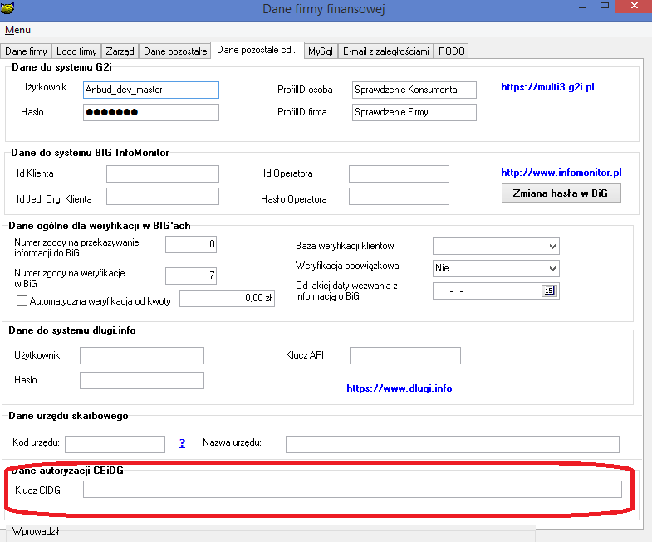
- Dodano możliwość wyłączenia sumowania kolumn spłat JEREMI/WŁASNE
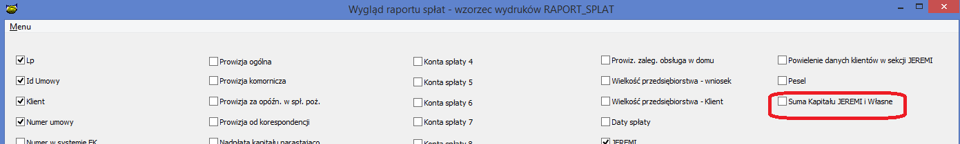
- Dodano możliwość wprowadzenia indywidualnego klucza do połączenia z bazą REGON
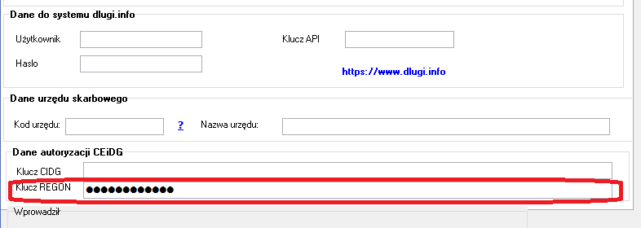
- Usunięto parametr „% Cashin IM” (Parametr nie jest już aktualny)
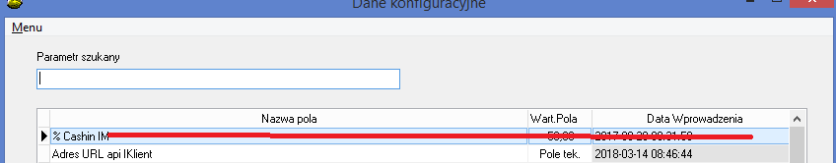
- Dodano nową zakładkę do karty umowy, Kontrola
Opcję pozwalają na rejestracje danych dotyczących kontroli.
Uwaga opcja jest w trakcie tworzenia, jest jeszcze nie dokończona.

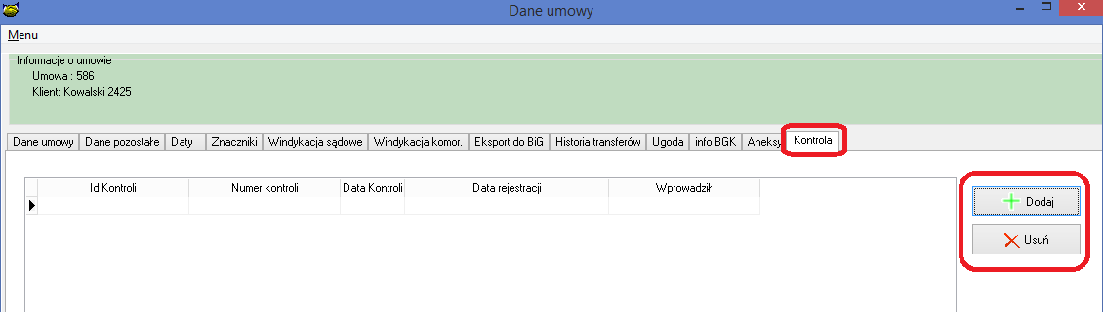

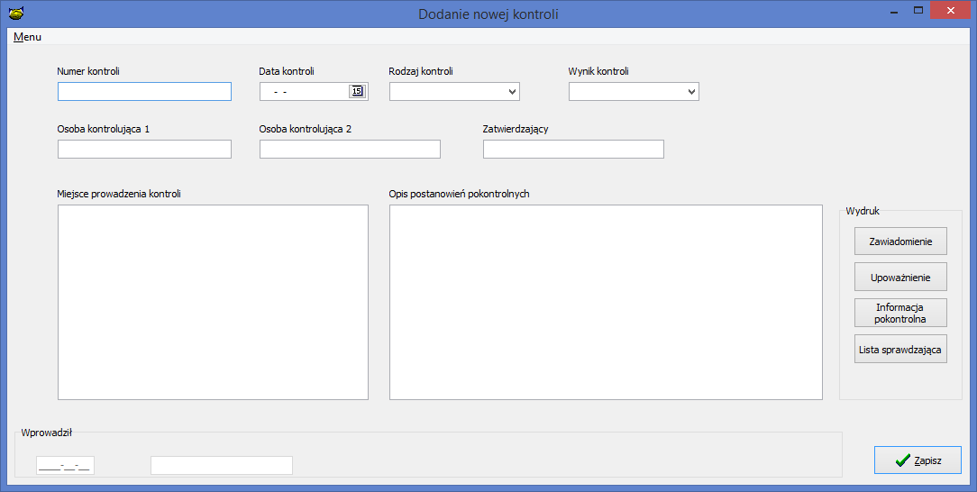
- Wykaz nowych znaczników do tworzenia wydruków do kontroli
Nazwa znacznika | Opis
KT_NUMER | Numer kontroli
KT_DATAKT | Data kontroli
KT_RODZAJ | Rodzaj kontroli
KT_KTR1 | Kontrolujący 1
KT_KTR2 | Kontrolujący 2
KT_MIEJSCE | Miejsce kontroli
KT_OPIS | Opis pokontrolny
KT_WYNIK | Wynik kontroli

- Nowy raport informujący o raportach przeprowadzonych w danym okresie
Księgowość -> Raporty -> Raporty z kontroli

- W celu ochrony danych osobowych, wprowadzono mechanizm wyłączania ekranu danych osobowych przy wejściu do opcji

- Księgowość -> Raporty
- Osoby -> Log systemu -> Lista licencji
- Pomoc o programie
- Rejestr VAT

Zmiana jest podyktowana faktem tym, że pracownicy wykonując PrintScreen ekranu często przesyłają PrintScreen ekranu wraz z widocznymi danymi osobowymi.

Od wersji Q_04

- Ujednolicono wielkość ekranu

- Raport zabezpieczeń
- Raport kontaktów

Zmiana ma poprawić ergonomie pracy z ekranem, i przyśpieszyć zamykanie ekranów. Gdyż klawisz x jest dostępny w tym samym miejscu dla obu ekranów.

- W ekranie zaległości dodano informację jaki kolor oznacza jaką firmę windykacyjną wspierającą windykacje umowy

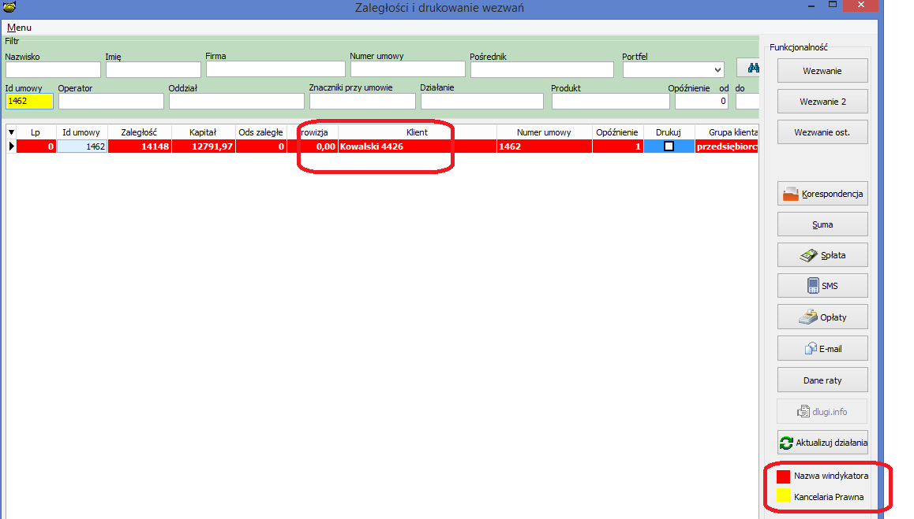

- Zmodyfikowano ekran kontaktów, w przypadku otwierania ekranu dla konkretnej umowy, nie będą wyświetlane kolumny. Informacje te są widoczne w nagłówku ekranu.

- Id Umowy
- Numer umowy

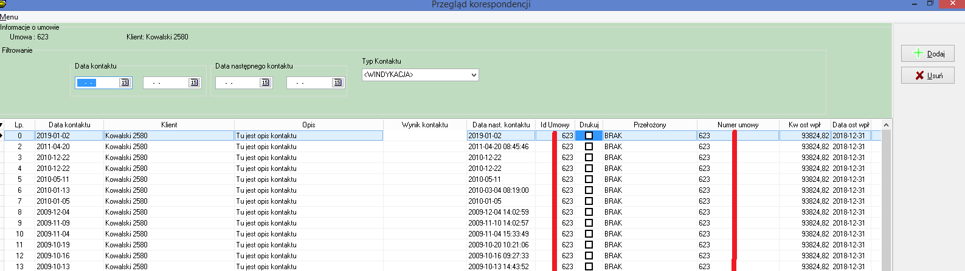

- Dodano możliwość wyszukiwania zabezpieczeń po numerze zabezpieczenia nadanym przez fundusz.

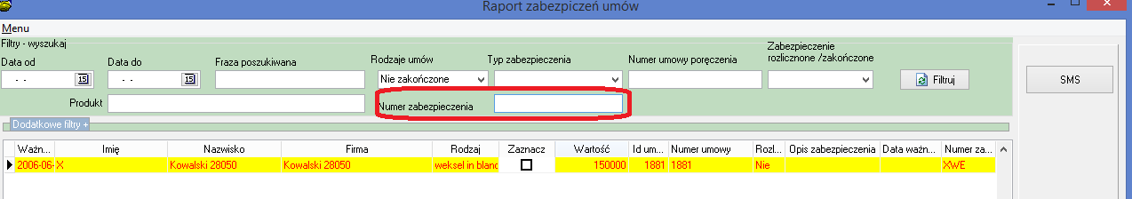
Instalacja
- Wykonać kopię bazy danych
- Uruchomić opcję Baza -> Instalacja wersji
- Zaczytać wzorzec wydruków EMAIL_PWNIOSKU.html (Uwaga wzorzec nie jest uniwersalny, jeżeli firma chce z niego korzystać musi go przeedytować)

UWAGA
W przypadku użycia nowego szablonu do wysyłki SMS zawierającego znaczniki należy zawsze wysłać SMS testowego do minimum 4 klientów wysyłanych w jednej wysyłce w celu sprawdzenia poprawności działania szablonu.

